新坡國小113學年度下學期共同備觀議課教學單元設計
領域/科目 |  | 語文領域/英語科 | 設計者 |  | 桃園市新坡國小  李芝霖
實施年級 |  | 五年級/27人 | 總節數 |  | 共1節，40分鐘
單元名稱 |  | Review 1
學  習  重  點 | 學  習  表  現 | ◎1-Ⅲ-6 能聽辨句子的節奏。  ◎1-Ⅲ-7 能聽懂課堂中所學的字詞。  ◎1-Ⅲ-9 能聽懂常用的日常生活用語。  ◎1-Ⅲ-10 能聽懂常用句型的句子。  ◎1-Ⅲ-11 能聽懂常用的日常生活對話。  ◎1-Ⅲ-12 能聽懂簡易歌謠和韻文的主要內容。  ◎1-Ⅲ-15 能了解簡易歌謠、韻文的節奏與音韻。  ◎2-Ⅴ-1能說出課堂中所學的字詞。  ◎2-Ⅲ-7 能作簡易的回答和描述。  ◎2-Ⅲ-8 能作簡易的提問。  ◎3-Ⅲ-1 能辨識課堂中所學的字詞。  ◎4-Ⅲ-6 能書寫課堂中所學的基本句型。  ◎4-Ⅲ-4 能依圖畫、圖示填寫簡單字詞。  ◎6-Ⅲ-2 樂於參與課堂中各類練習活動，不畏犯錯。  ◎9-Ⅲ-3 能綜合相關資訊作簡易的猜測。  ◎1-Ⅱ-8能聽懂簡易的教室用語。  ◎4-Ⅲ-3能拼寫國小階段基本常用字詞。  ◎4-Ⅲ-6能書寫課堂中所學的句子。  ◎3-Ⅲ-5能看懂課堂中所學的簡易對話。  ◎3-IV-6能看懂基本的句型。  ◎3-Ⅴ-1能辨識課堂中所學的字詞。  ◎*4-Ⅲ-6能書寫課堂中所學的句子。 | 核 心 素 養 | A  自主行動  ⬛ A1身心素 質與自我精 進  ⬛ A2系統思 考與解決問 題  ⬛A3規劃執 行與創新應 變  B  溝通互動  ⬛ B1符號運 用與溝通表 達  ⬛ B3藝術涵 養與美感素 養  ⬛C2人際關 係與團隊合 作
學  習  重  點 | 學  習  內  容 | 英語領域  ◎Ab-Ⅲ-4 句子的語調及節奏。  ◎Ac-Ⅲ-2 常用的教室用語。  ◎Ac-Ⅲ-3 常用的生活用語。  ◎Ac-Ⅲ-4 國小階段所學字詞（能聽、讀、說300字詞，其中必須拼寫180字詞）  ◎Ad-Ⅲ-3 簡易、常用的句型結構。  綜合活動領域  ◎Cb-Ⅲ-1 對周遭人事物的關懷。  ◎Ba-II-2與家人、同儕及師長的互動。  ◎Ba-II-1自我表達的適切性。
議題  融入 | 實質內涵 | 品德教育  品 E3 溝通合作與和諧人際關係。
教學設備/  資源 |  | 何嘉仁電子書、抽籤筒、單字卡、遊戲骰子、遊戲槌子、學習單、音樂、觸屏、PDF
教學活動內容及實施方式 |  |  |  |  | 時間 | 備註
第一節：Review 1  一、課堂準備  （一）學生：課本、文具  （二）教師：電子書、抽籤筒、單字卡、遊戲骰子、遊戲槌子、學習單、 歌曲  二、引起動機：。  （一）Warm-up  1.使用E-book 中節奏歌曲，帶領學生複習本課的單字。  2.學生唸讀並拼讀本課的單字。(cooking/jumping/sleeping/studying/writing/dancing/running)  三、主要內容／活動：  （一）Game1 :Touch the word (vocabulary＆sentences 1)  1.教師請學生先將句型1寫在黑板上。  2.遊戲開始前教師先進行規則說明，並請班上的同學進行遊戲示範，讓學生理解活動流程。  3.教師使用籤筒隨機抽出學生進行遊戲。  4.學生需找出聽到的單字，並使用遊戲槌子觸碰單字卡。  5.學生唸出單字卡上正確的答案，且能依字卡進行句型的問答。  句型1: What are you doing? I’m ____________.  (cooking/jumping/sleeping/studying/writing/dancing/running)  （二）Game2: Let’s Guess!( sentences 2)  1.教師請學生先將句型2寫在黑板上。  2.遊戲開始前教師先進行規則說明，並請班上的同學進行遊戲示範，讓學生理解活動流程。  3.當遊戲進行時，將適時搭配輕快的音樂，讓學生輪流傳遞骰子。  4.當音樂停止時，手上有遊戲骰子的同學，需抽出一張單字卡，並做出單字卡上的動作，讓其他同學試著猜出正確的答案。  句型2:What’s he doing? He’s ___________.  What’s she doing? She’s __________.  (cooking/jumping/sleeping/studying/writing/dancing/running)  四、總結活動：  （一）教師說明學習單的內容。  （二）學生完成學習單的練習。  -------------------------------第一節結束-------------------------------- |  |  |  |  | 5分  14分  14分  7分 | 電子書  遊戲槌子  遊戲槌子  抽籤筒  單字卡  遊戲骰子  抽籤筒  單字卡  學習單  觸屏  PDF
Worksheet
Class:________ Name:____________ Number :_______
Look and write
sleeping cooking dancing running jumping
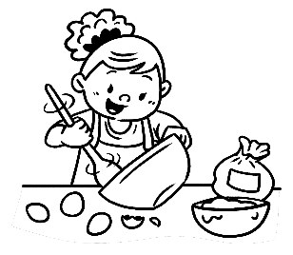______________ | 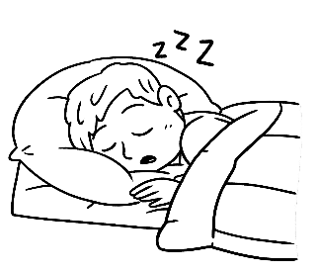______________
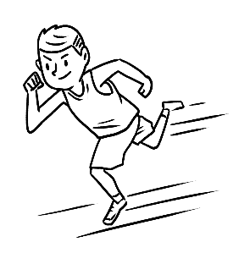______________ | 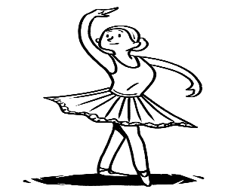  ______________

What ______ you doing?

I’m ________________.


What’s Jack doing?

______ ______ ______________.

